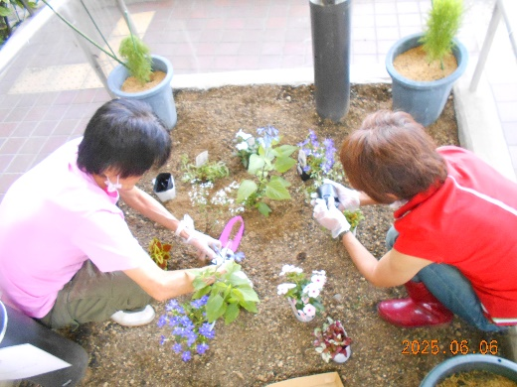

**デイケア便り～6月**

『ガーデンを作ろう』

梅雨と言うのに暑さも厳しく、これから訪れる夏を思うと少し怖くもなってきますね。

そんな暑さも快適に「涼」を感じる活動を始める事となりました。

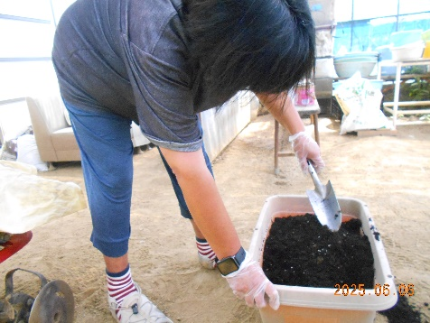その名も「**ガーデニング**」です。

園芸や花壇作業は、これまでもあったのですが、少しオシャレに病院を彩ります。

場所は当院外来玄関前。

花壇自体はこれまでもあったのですが、今回は花の知識を一から勉強し、メンバーと汗だくで取り組みます。

…まずは土の入れ替え整地作業から開始。

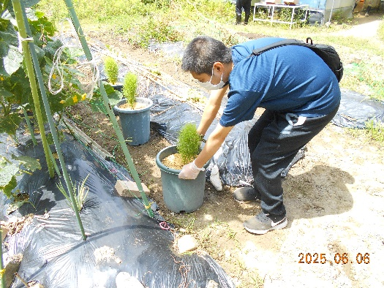力仕事となりますが、メンバーさんの力を借り、徐々に形になっていきます。不慣れなので紆余曲折を繰り返しながらも、花が咲く光景に胸を高鳴らせ作業をしていきます。

整地作業が終わると、いよいよ花の苗植えです。ここまでくるとメンバーさんの表情にも達成感と満足感で笑顔が見られます。

今回はひとまずは夏の花で飾り付け。

春夏秋冬。色とりどりに飾り付けていきたいと考えています。

　病院にお立ち寄りの際には是非、花壇を見て心癒されてください。

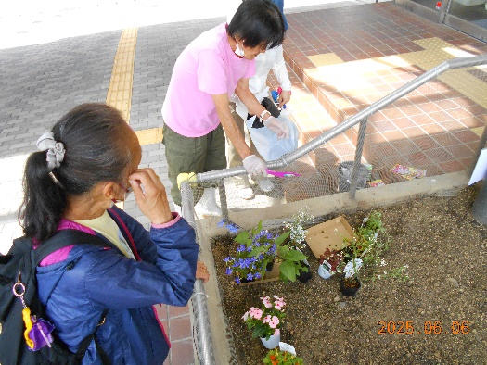

ハーモニーホスピタルの小さな庭園

　　　　　　　　　　ではありますが、

季節を感じるきっかけになれば嬉しいです。